【補助事業概要の広報資料】

補助事業番号 26-2-60
補助事業名 平成26年度 福祉車両の整備 補助事業
補助事業者名 社会福祉法人 育恵会

１ 補助事業の概要
- 事業の目的
- 施設開設以来、１６年間使用していたリフト車（車椅子１台乗車可能）を新車（車椅子４台乗車可能）に入れ替えることにより、利用者が自宅からデイサービスセンターへ来るための送迎体制を維持確保します。
- 新車導入により、利用者が生まれ育ったこの地域で、可能な限り住み慣れた生活を続けられるようにサービス提供していきます。隣接の保育園と併せて、世代を超えた交流ができる場として、いのちの絆を紡ぐことのできる事業を支える大切な足としていきます。

（２）実施内容
http://www.ikukei.or.jp/day/jka○○○.（URL）
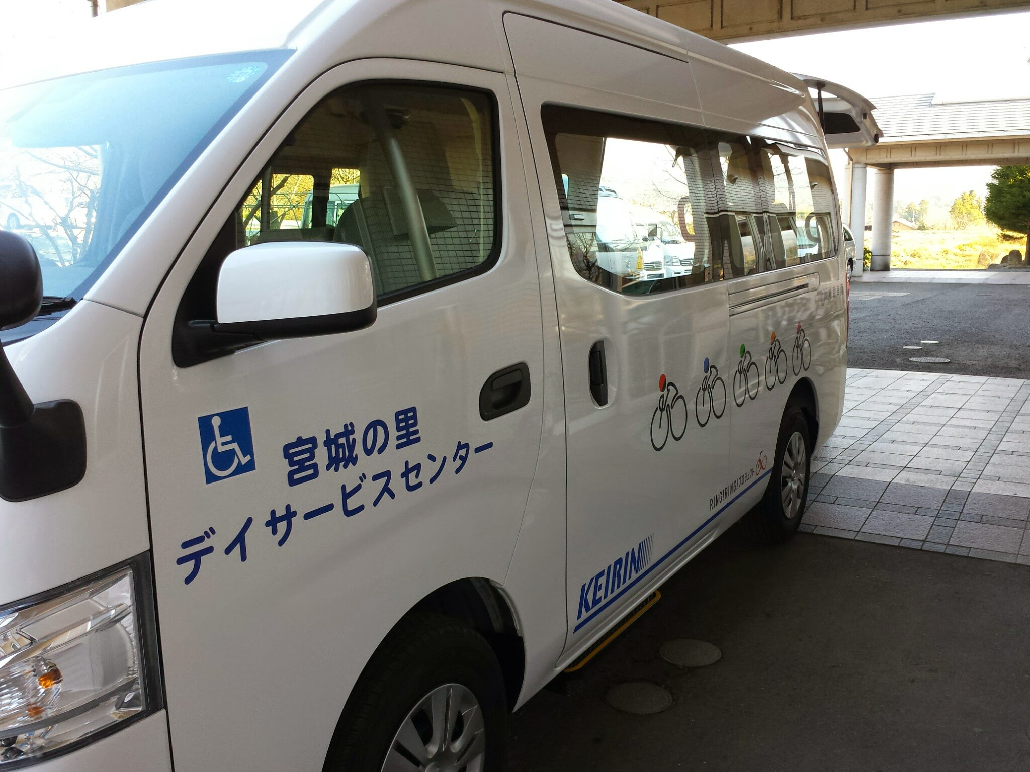
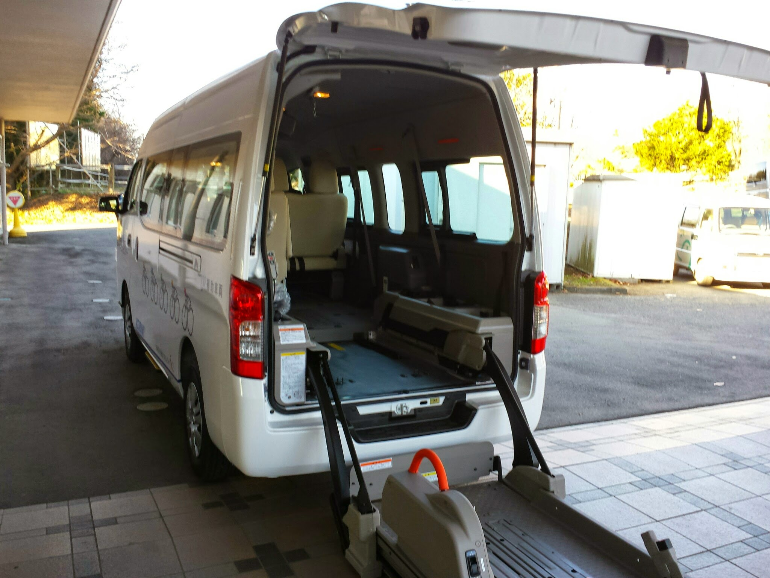

リフト部分 側面

購入車両：送迎車１台（新車）／車椅子４台乗降可（リフト式）日産チェアキャブ
NV350キャラバン
送迎の実施内容
対象者：宮城の里デイサービスセンター 利用者
主な運行内容：在宅からデイサービスへの送迎、外出訓練などの送迎など。
推定乗車延べ人員：延べ１６名／一日 一月あたり ２６日運行 延べ４１６名

２ 予想される事業実施効果
新車入替えにより下記の事業実施効果があります。
１．利用者への安全性の向上と負担軽減。
車両入替えにより、安全運行とリフト乗降の際の安全性が向上しました。また、安定した乗降により、利用者の身体的負担も軽減する。
２．介護職員の介護負担の軽減
多数の車椅子利用者が乗降する場合に、固定椅子へ移乗してもらっていましたが、固定できる車椅子の数が増え、介護職員の移乗時の介護が減り、腰痛予防などに効果。
３．家族の介護負担を軽減します。
複数の車椅子乗車が可能になり、送迎時間の短縮となっている。家族の希望時間への対応力が上がり、家庭介護の継続性に効果がでる。

３ 印刷物等
本事業に係る印刷物等
広報紙「宮城の里デイサービスセンターだより」掲載
●●●●●（URL）
（地域回覧板等で回覧）
利用者交流紙「はとまめだより」掲載（３月掲載予定）
ブログ「宮城の里デイサービスセンター」掲載

４ 事業内容についての問い合わせ先
団体名： 社会福祉法人 育恵会（フリガナ）シャカイフクシホウジン イクケイカイ
住 所： 〒３７１－０２４５
群馬県前橋市市之関町４０１
代 表 者： 理事長 深 町 穣（リジチョウ フカマチ ジョウ）
担当部署： 宮城の里デイサービスセンター（ミヤギノサトデイサービスセンター）
担当者名： 所長 狩野 新一郎（ショチョウ カノウ シンイチロウ）
電話番号： ０２７－２３０－４１３１
FAX： ０２７－２３０－４１３２
E-mail： ikukei@ikukei.or.jp
ＵＲＬ： http://www.ikukei.or.jp/

